Развитие пространственного восприятия и моторной координации у обучающихся среднего звена с интеллектуальными нарушениями

Учитель-дефектолог С.В. Ларионова
город Москва, ГБОУ Школа № 1528

В работе учителя-дефектолога с подростками с интеллектуальными нарушениями является очень важным направление по развитию и коррекции пространственного восприятия и моторной координации. Подросток с интеллектуальными нарушениями, в отличие от своих сверстников с нормальным развитием, имеет значительные трудности, связанные с пространственной ориентацией. Таким обучающимся необходима коррекционно-развивающая помощь педагога, который поможет ребёнку развиваться в данном направлении.
Неумение ориентироваться в пространстве влечёт проблемы в развитии всех основных психических функций обучающегося, и как следствие, влияет на качество жизни в будущем.
Одной из основных целей коррекционного образования является помощь подростку в овладении социально значимыми жизненными навыками. Мы должны помочь обучающемуся с интеллектуальными нарушениями стать самостоятельным человеком и гармонично влиться в общество. Поэтому развитие восприятия пространства и координации так важно в работе учителя-дефектолога.
Сложности пространственной координации относятся к специфическим закономерностям психического развития детей с интеллектуальными нарушениями – этот факт необходимо учитывать при планировании эффективной коррекционно-развивающей деятельности учителя-дефектолога.
Коррекционно-развивающая деятельность должна иметь игровую направленность, носить соревновательный характер, стимулировать не только двигательную активность, но и мыслительную деятельность подростка с интеллектуальными нарушениями.
Именно поэтому в работе эффективно использовать такое специальное оборудование, как «Бамболео». Я включаю «Бамболео» практически во все коррекционные занятия с подростками с интеллектуальными нарушениями. Наши занятия проходят очень весело, а самое главное – продуктивно (фото 1).

Фото 1. Игра в «Бамболео»
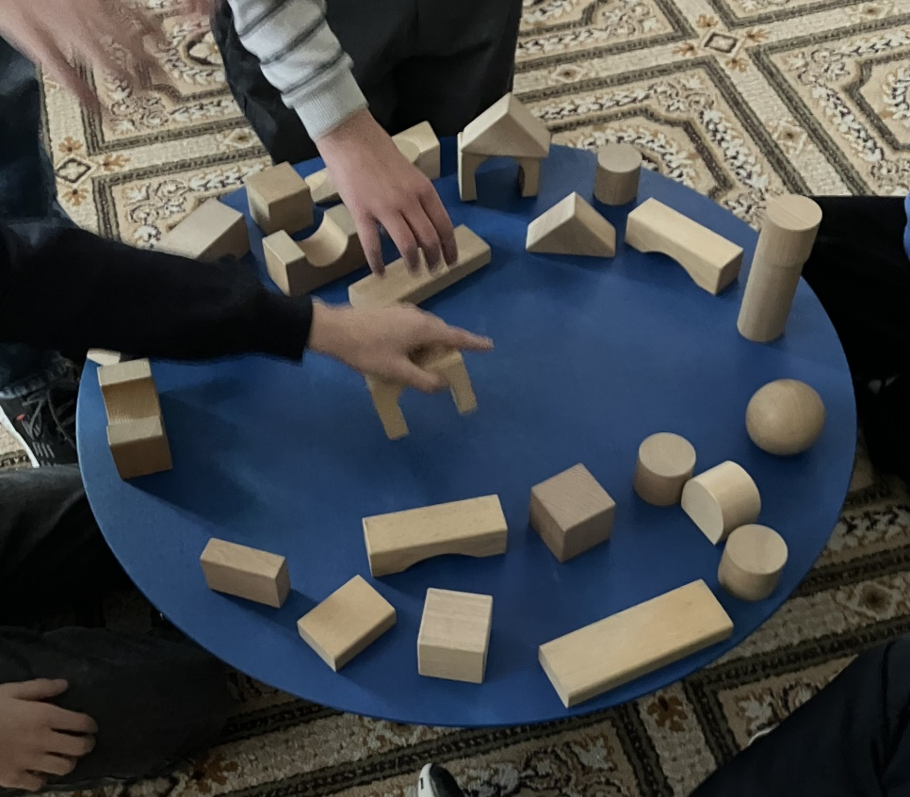

А еще мои ребята очень любят тренажеры «Черепаха». Этот тренажер учит ребят управлять собственным телом, развивает способность пространственной координации и ориентации. На занятиях мы устраиваем настоящие «черепашьи бега» (фото 2).

Фото 2. «Черепашьи бега»
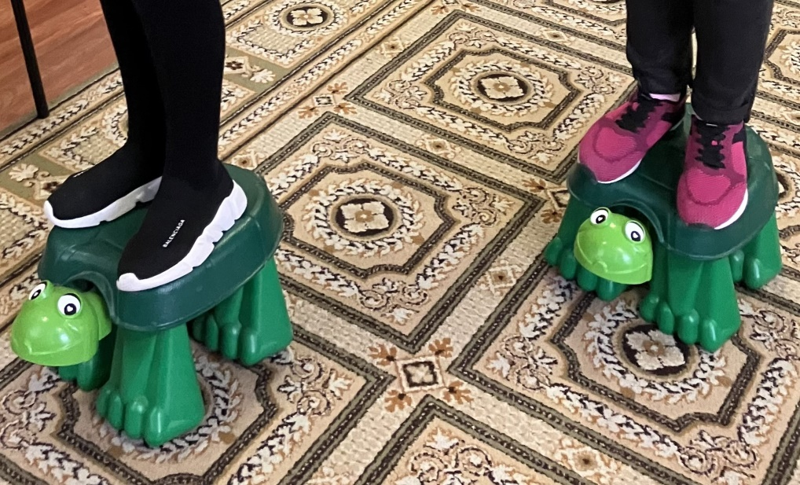
Игра в «Бамболео» и тренажер «Черепаха» развивает у подростков чувство равновесия, ощущение пространства и тренирует моторную координацию. Так как игра является групповой, то у обучающихся формируется коммуникативные навыки, которые так необходимы для полноценной жизни в обществе, и, конечно же, вместе со всеми психическими и социальными составляющими, развивается пространственное мышление и логика.
Многолетняя практика работы с обучающимися с интеллектуальными нарушениями показывает, что данный формат проведения коррекционно-развивающих занятий является наиболее эффективным.
Уважаемые коллеги, если у Вас в школе есть такое оборудование, то не забывайте про него. «Бамболео» и тренажер «Черепаха» поможет Вам в работе, сделав занятия увлекательными и полезными.

Использованная литература:

1. Адамова, М. Н. Коррекционно-развивающее и эстетическое воспитание детей с ограниченными возможностями здоровья в период внеурочной деятельности в специальной коррекционной школе / М. Н. Адамова // Коррекционная педагогика: теория и практика. — 2023. — № 1. — С. 62-68.

В статье использовались фотографии коррекционно-развивающих занятий с обучающимися с интеллектуальными нарушениями 5 и 6 классов.

